防控新型冠状病毒

消毒作业指南
一、新型冠状病毒长什么样？
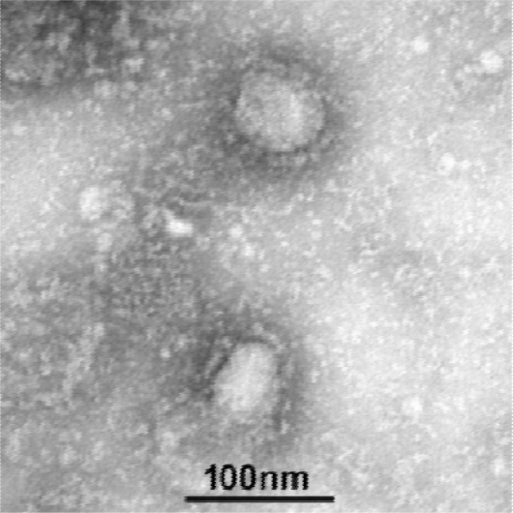

- 新型冠状病毒与蝙蝠SARS样冠状病毒有85%同源性
- 实验发现96个小时即可入侵人呼吸道上皮细胞
- 该病毒主要通过飞沫传播，也可以通过接触传播
- 平均一个病人能够传染2到3个人
- 病毒入侵人体潜伏期一般为3-7天，不超过14天

二、什么是消毒？消毒基本概念

- 消毒是一类防病措施，指杀死或清除病原微生物， 使之减少到不能再引起发病的处理手段。
- 消毒分为预防性消毒、随时消毒、终末消毒
- 用于消毒的化学制剂叫做消毒液（也叫消毒剂）
- 空气消毒是应用消毒液将悬浮在空气中的病原微生物杀灭的处理方式。
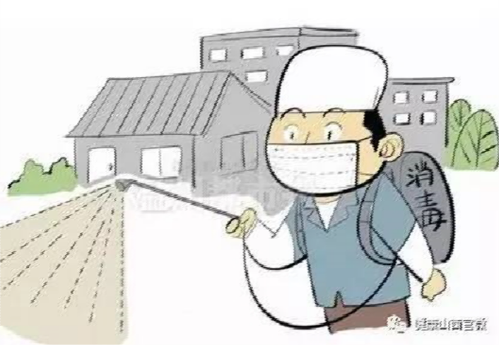
- 物表消毒是用喷雾、擦拭等方式用消毒液处理物体表面（含地面），达到防病目的的处理方式。

三、防控新型冠状病毒消毒液有哪些？
  - 消毒液必须有《消毒产品生产企业卫生许可证》，不能使用无证产品
  - 新型冠状病毒对紫外线和热敏感，56°加热30 分钟即可杀死病毒
  - 乙醇（酒精）、过氧乙酸等消毒液可以灭活新型冠状病毒（酒精易燃，注意安全）
  - 公共场所、空气消毒首选过氧乙酸(实际无毒级）
  - 物体表面消毒可用酒精、含氯消毒剂（腐蚀不锈钢应避免接触）、过氧化氢(实际无毒级）
  - 优选针对性的、高质量的专业消毒液，消毒最大的成本是人工成本（人工成本占80%以上、消毒液成本小于20%）。尽量不用功效差、对环境造成破坏、给人员带来健康危害的廉价消毒液。
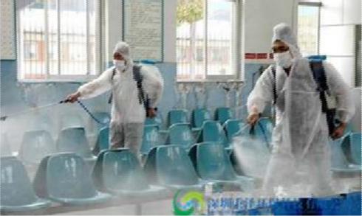

四、消毒作业规程
- 室内消毒应兼顾空气消毒与物表消毒
- 消毒液对人有一定的刺激性，对金属有一定的腐蚀，消毒前应采取措施。稀释后的消毒水一般不留存过夜
- 未发现病人的按预防性消毒进行原液稀释
- 新型冠状病毒（肺炎疫情）病人的场所实施终末消毒或随时消毒，浓度依据标签提示加大2倍
- 关闭门窗、关闭通风设施，自出口向内按照室内空间超低施工规程（喷嘴向上45°， 雾滴小于50微米）实施空气消毒，要求雾滴覆盖全部室内空间
空间喷雾结束后，自内向外，对人可能接触的表面（如扶手、桌椅）实施表面滞留（湿润即可，不必喷透）和地面滞留（喷湿）
- 密闭30分钟后开窗通风

五、消毒液配制
过氧化氢 轻拿轻放
消毒液使用说明书 食品、医用等级
使用目的 | 使用场所、对像 | 使用浓度、频率、作用时间
空气  环境消毒 | 公共场所、医院手术室、病房、感冒家庭、GMP车间、地面、室内、车厢 | 3-6%手动、电动喷雾器进行喷雾  用后清洗喷雾器
创口  消毒 | 创口出血、化脓、皮肤过敏瘙痒 | 3%-6%涂抹、擦拭  眼部禁用
日用品 | 餐饮具、洁具、用具等 | 0.5%浸泡30分钟自然干燥或擦干
织物  消毒 | 床单被套、内衣裤、毛巾、袜子、抹布、拖把、病人衣物等 | 0.5%浸泡30分钟  可与洗涤剂混用
饮水机消毒 | 饮水机、水桶  其他容器设备 | 1%每月1次，加入循环、浸泡30分钟；放干，用饮用水过水放干；

用干净的自来水稀释消毒液，有条件的使用净化水，先加水再加消毒液
认真阅读标签、使用说明书，按照规定的浓度稀释倍数
- 容器要清洁，优选塑料、不锈钢，铜、铁材质不适用。

过氧乙酸 轻拿轻放
消毒对像 | 稀释倍数、使用方法
空气  公共场所、GMP车间医院手术室、室内、环境、地面、餐饮具、物体表面 透析器  医疗器械、用品 | 一般消毒 原液 1：水 150  高水平消毒 原液 1：水 100  方法：喷洒、喷雾、擦拭、浸泡  作用时间：20分钟 详见说明书  疫区防控加大剂量2倍使用
消毒液使用说明书 食品、医用等级

六、安全事项
- 消毒人员做好自身防护（防护服、口罩、面罩、护目镜、手套），防止身体接触和吸入
- 不可内服，不慎吞咽马上饮大量冷水或牛奶，能呕出更好；
- 非专业人员禁止加热使用
- 接触皮肤会使之变白并有刺痛感（用冷水冲洗，一般1小时自然消退）。接触眼睛会引起严重伤害，应立即用
大量的冷水冲洗（旁人协助提起眼皮），再去医院进行检查；

七、消毒作业质量评价

物体表面消毒后，自然菌的消亡率大于等于90%
  - 空气消毒后，新型冠状病毒不应检出，自然菌消亡率大于等于90%

认真阅读说明书，必要时请教疾控专家和消毒液厂商技术人员
科学防控 有效防控
名称：上海哈勃化学技术有限公司
地址：上海市松江区曹农路300号
咨询电话：
上海、北方136 6199 4272陆经理
浙江、南方137 649 33528 赵经理
相信有习大大亲自挂帅、在党和政府的英明正确领导下一定能早日控制疫情，继续中华民族的伟大复兴！

